Jueves
18
de Febrero

Primero de Primaria
Conocimiento del Medio

Aprendo a cuidarme en casa

Aprendizaje esperado: Reconocerás las distintas partes del cuerpo, y practicarás hábitos de higiene y alimentación para cuidar tu salud.

Énfasis: Identificarás los lugares de riesgo en casa a partir de la exploración de ésta.

¿Qué vamos a aprender?

Aprenderás acerca de la importancia de explorar tu casa para identificar los lugares que pudieran representar un riesgo para ti o tus familiares. Es necesario reconocer en qué lugares de tu casa puede generarse un accidente o alguna situación donde se ponga en riesgo nuestra salud o nuestra integridad física.

Ya que muchos de los accidentes ocurren en casa, y se presentan principalmente en menores de edad como tú y en adultos mayores, por eso hay que estar muy pendientes.

Así mismo, conocerás algunas recomendaciones para evitarlos.

¿Qué hacemos?

En el inicio de esta sesión observa el siguiente video, ya lo habías visto anteriormente, se llama “Por qué existen las reglas”, pero es importante que lo observes nuevamente para establecer ciertos ordenamientos en tu vida diaria.
Si observas bien, en todas las actividades que haces están presentes ciertas reglas y debes respetarlas.

Porque las reglas te ayudan a convivir con todas las personas y sobre todo te ayudan a mejorar la convivencia.

Te invito a que pongas mucha atención a la información del video, ya que después lo comentaré contigo.

- Por qué existen las reglas.
https://www.youtube.com/watch?v=2hpEqD5RxXE

Es muy útil que tengas ciertas reglas, porque te ayudan a evitar los accidentes, en tu escuela, en tu casa, en la calle o en cualquier lugar.

Para comentar el video, te tengo unas preguntas en estas tarjetas, como ya estás listo, comenzamos. La primera pregunta es:

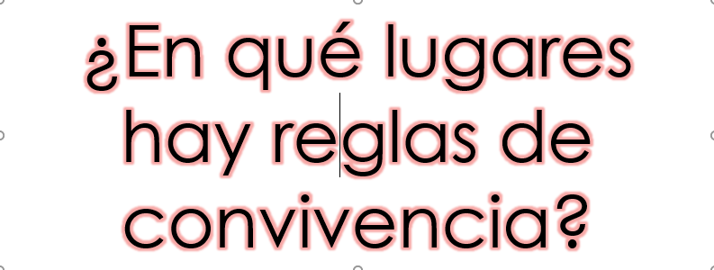

Lo que dices es correcto, existen reglas de convivencia en tu casa, en tu escuela o cuando juegas.

Observa la otra pregunta:

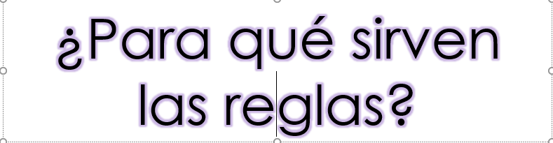

Porque te ayudan a tener un orden en las actividades que realizas, además, cuando juegas con tus amigas y tus amigos es más divertido. Las reglas se crean para mejorar la convivencia entre todas las personas, tanto en la casa, en la escuela, o en lugares públicos.

Las reglas te ayudan a tener una mejor convivencia con tus compañeros y compañeras, y, sobre todo, cuando las respetas favoreces la armonía en tu familia, así cada uno sabe qué debe hacer.

Te planteo otra pregunta:
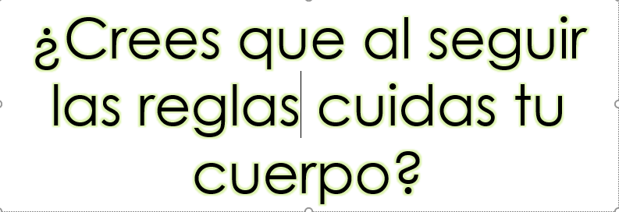

En efecto, seguir las reglas te ayuda a cuidar tu cuerpo, porque te protege y te ayuda a prevenir accidentes.

Toma eso en cuenta en la siguiente actividad.

Para ello te invito a observar las imágenes de algunos objetos o condiciones que puedes encontrar en tu casa. Obsérvalas y después, comenta qué accidentes se pueden ocasionar y cómo puedes prevenirlos.

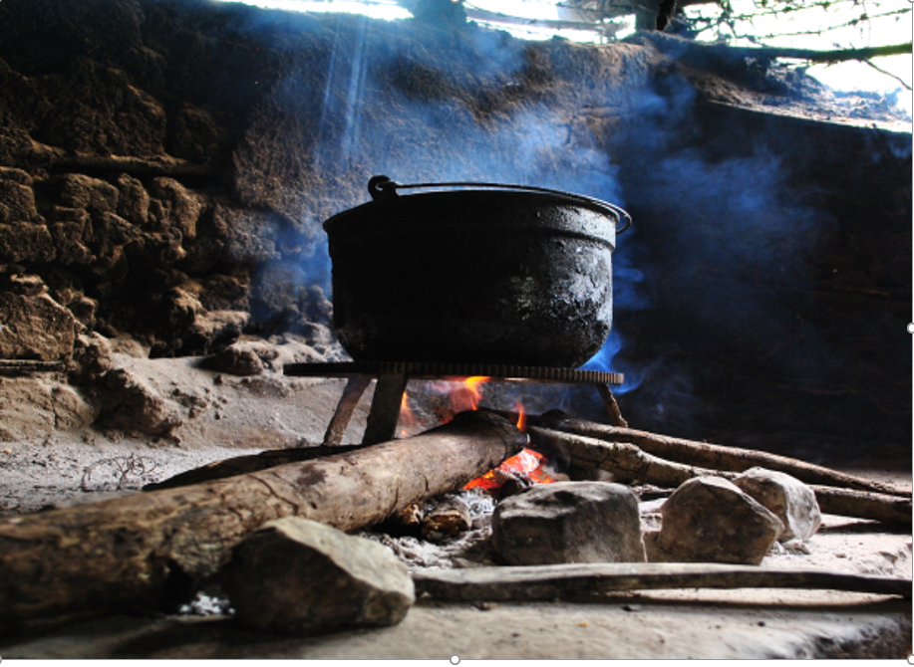

Puedes observar que en esa cocina se usa leña para preparar los alimentos, pero, el fuego está casi al nivel del suelo, y si no se tiene el cuidado necesario podría causar una quemadura grave, sobre todo en los niños y niñas como tú que son los más pequeños de la casa.

¡Ten siempre presente que el fuego es un gran riesgo!

Esta es la segunda imagen, ¿Qué observas? ¿Qué podría ocurrir en casa con estos envases?

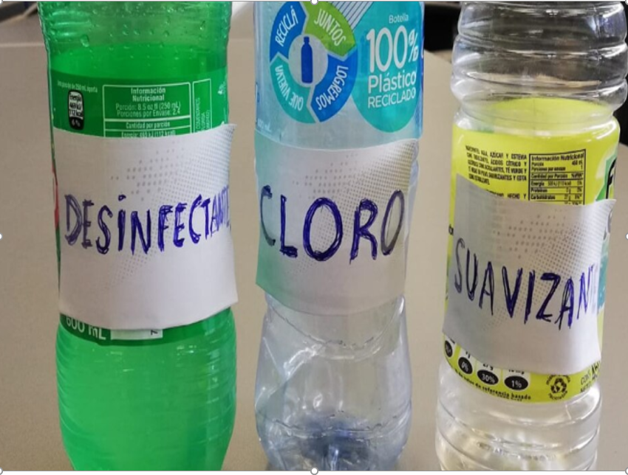

En ocasiones tus familiares guardan sustancias que se usan en casa para limpiar o lavar y se guardan en envases de bebidas, cualquiera se puede confundir y beber el contenido. Lo que se debe hacer es pedir a los adultos que rotulen cada envase y los almacenen en lugares donde sólo los adultos puedan usarlos.

Esta es una excelente idea. Ojalá que todos y todas en tu casa puedan aplicarla para evitar un accidente.

En la tercera casa, ¿Qué riesgo tienen las personas que ahí viven?

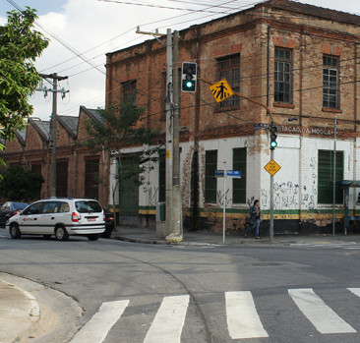

Qué buena observación, la banqueta es muy angosta y si sales sin tomar precauciones, al caminar sobre la avenida, podrías sufrir un accidente con un automóvil, una motocicleta, o incluso con una bicicleta.

Cambia un poco la actividad con las siguientes imágenes que también son de lugares que puedes encontrar en tu casa, y que te pueden poner en una situación de riesgo.

Menciona qué riesgo puede haber y qué reglas o acciones propones para evitar en la medida de lo posible esos accidentes.

Observa la primera imagen:

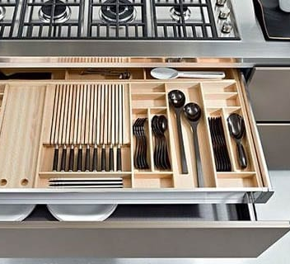

Los utensilios de cocina deben estar siempre guardados en un cajón, y no debes usarlos, si necesitas cortar, por ejemplo, alguna fruta, debes solicitar el apoyo de algún adulto.

Aplica esta regla siempre que estés en la cocina.

Pasa a la segunda imagen.

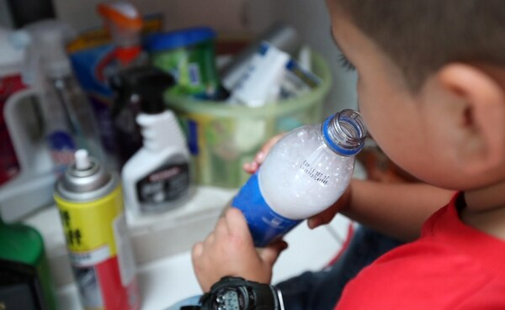

No debes probar sustancias desconocidas, aunque estén en botellas de bebidas que conozcas. Es importante que, si los adultos necesitan guardar sustancias para la limpieza en envases de bebidas, les pongan marcas que indiquen el contenido y los guarden en lugares que sólo los adultos tengan acceso.

Recuerda, cada sustancia que se guarde en envases que no sean los originales, les deben poner un rótulo que identifique de qué sustancia se trata, y así se evita que alguien lo tome por accidente.

Esta es la siguiente imagen.

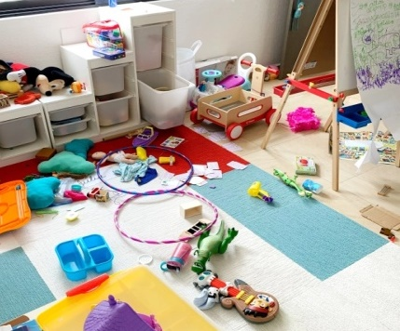

Aquí se observan muchos riesgos, por eso debes cumplir la regla de que, después de jugar guarda tus juguetes, y de esa manera evitas accidentes; a veces los juguetes pueden quedar en la sala, en la escalera, en la recámara. Recuerda, por pisar un carrito de juguete, te puedes resbalar y tener una caída bastante fuerte.

Por eso la regla de que después de jugar siempre guardes tus juguetes y apoyes a tus familiares a mantener limpia la casa, es importante.

Observa la siguiente imagen.

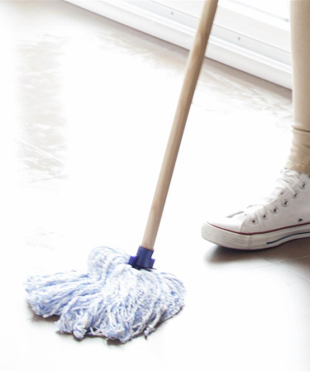

Si secas el piso del baño cuando te acabas de bañar, te ayudará a evitar resbalones y caídas.

También es importante que uses sandalias cuando salgas del baño, no pises el suelo porque puede estar resbaladizo.

Te muestro la siguiente imagen.

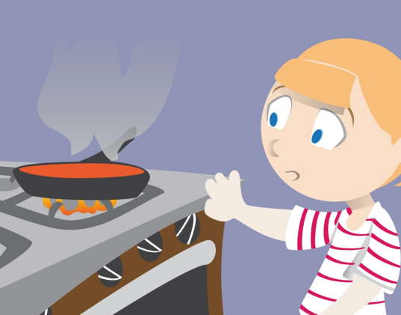

Evita tocar sustancias o utensilios calientes en la estufa, y siempre que estés en la cocina debes tener la supervisión de un adulto.

Recuerda, siempre debes evitar lastimarte.

Esta es la siguiente imagen

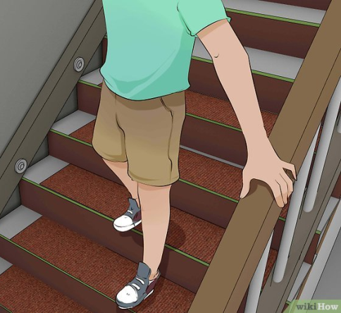

Las escaleras siempre deben estar limpias y libres de obstáculos, por lo que evita dejar objetos en los escalones o tirar agua, para mantenerlas siempre despejadas, además, algo muy importante: Siempre debes bajar o subir sujetándote del pasamanos.

También, es importante que nunca corras en las escaleras, y si estás en la escuela, evita bajar agarrados de la mano de tus amigas o tus amigos. En caso de simulacros, debes bajar atendiendo las indicaciones que dan las autoridades, los maestros y las maestras de la escuela.

Observa la siguiente imagen.

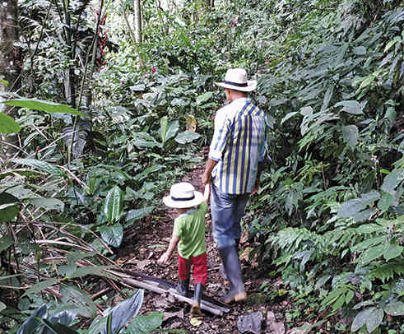

Cuando camines en áreas como bosques, jardines o parques, evita llevar a la boca cualquier planta o fruto sin la supervisión de algún adulto, ya que te puede causar una intoxicación o una alergia.

De igual manera, si recoges alguna frutilla cuando sales de paseo, mejor la guardas en una bolsa o canasta y ya en casa tu papá, mamá, abuelos o abuelas te pueden decir si son comestibles. ¡Ah! y otra recomendación, si es posible, toma de la mano a la persona que va contigo, o no te alejes de ella o él.

Esta es otra imagen.

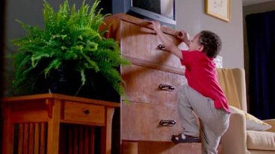

Evita subirte a sillas, libreros o estantes para evitar una caída, o que se caigan los muebles. Si quieres alcanzar un objeto que está en alto, mejor pide la ayuda de un adulto, o espera hasta que un adulto pueda bajar ese objeto que quieres.

En ocasiones por estar jugando, avientas una pelota o cualquier objeto y éste queda atorado en algún mueble de la casa, es necesario que pidas la ayuda de un adulto y no trates de bajarlo subiéndote tú o tus hermanos o hermanas a los muebles.

Has observado la última imagen, y con ello, has hablado de muchas reglas y acciones que te ayudan a estar seguro en casa.

En casa y en la escuela, evita meter objetos o los dedos a los enchufes de luz. Si necesitas conectar alguno de tus juguetes, debes pedir la ayuda de un adulto.

Eso es muy importante, ¡qué bueno que lo mencionas! Si es posible, los enchufes que no se utilicen, deben tener un protector, y como comentaste, si es necesario conectar algún juguete, alguna tableta, o un teléfono celular, que lo conecte un adulto y cuando ya esté cargado, que sea el mismo adulto quien lo desconecte, así evitas accidentes.

En esta sesión has aprendido a identificar en tu casa aquellos lugares que pueden representar algún riesgo para ti o tus familiares. Es necesario reconocer que en tu casa puede generarse un accidente o provocar una situación donde se ponga en riesgo tu salud o tu integridad física, y que una regla o una acción de prevención puede evitarlo.

La sesión está por finalizar y para que reafirmes todo lo que has aprendido te propongo un reto.

El Reto de Hoy:

Con ayuda de un adulto, dibuja carteles para pegarlos en aquellos lugares de tu casa donde consideres que puede existir algún riesgo. ¿Qué te parece?

Te muestro algunas opciones para que tu elabores tus propios diseños de carteles.

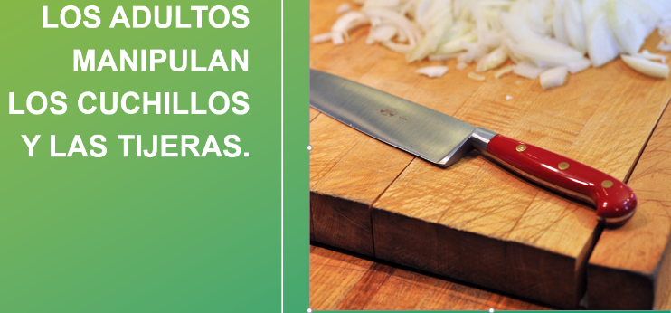
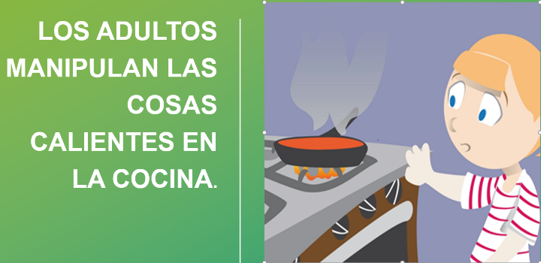
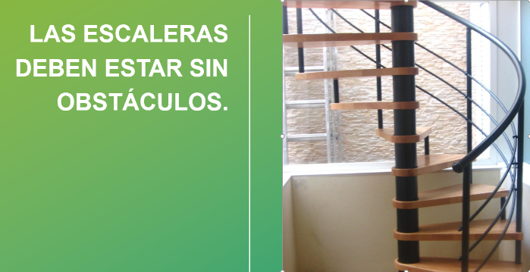

Aquí termina la sesión de hoy, aprendiendo a cuidarme en casa.

Si te es posible consulta otros libros y comenta el tema de hoy con tu familia.

¡Buen trabajo!

Gracias por tu esfuerzo.

Para saber más:
Lecturas

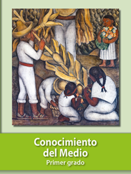
https://libros.conaliteg.gob.mx/20/P1COA.htm

